11. Ruch drgający i fale mechaniczne

– zadania z arkusza I

11.1
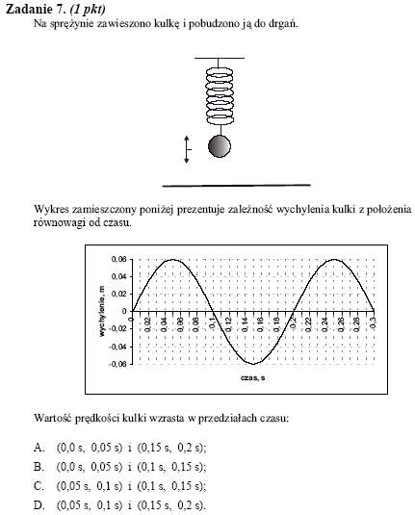
11.2
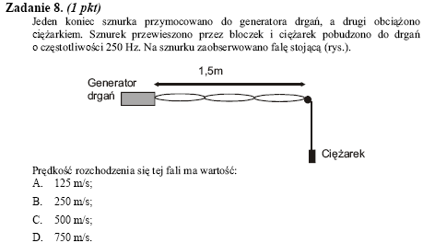
11.3
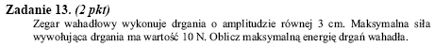
11.4
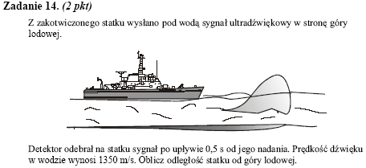
11.5
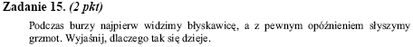

11.6
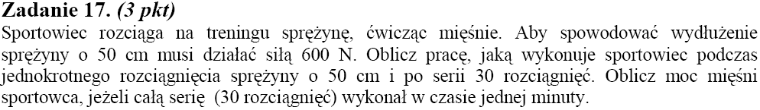
11.7
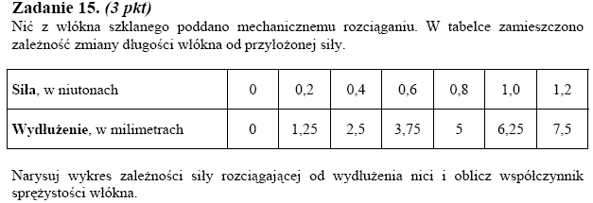
11.8
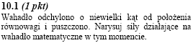

11.9
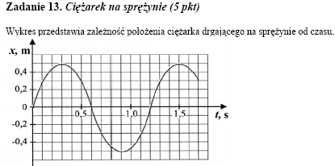
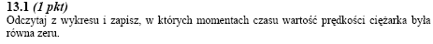
11.10
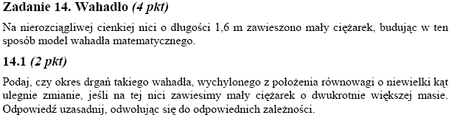

11.11
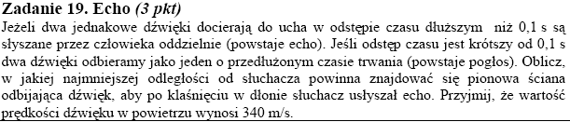
11.12
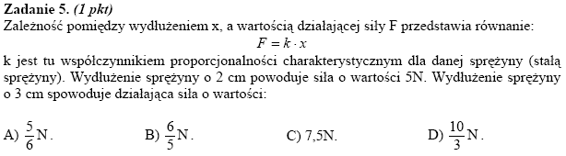

11.13
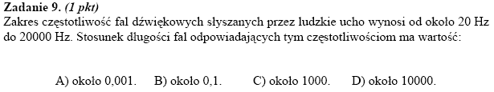
11.14
11.15
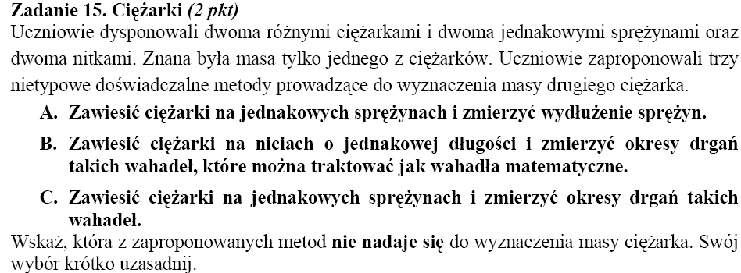
11.16
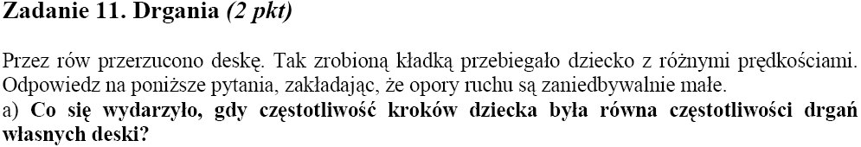
11.17
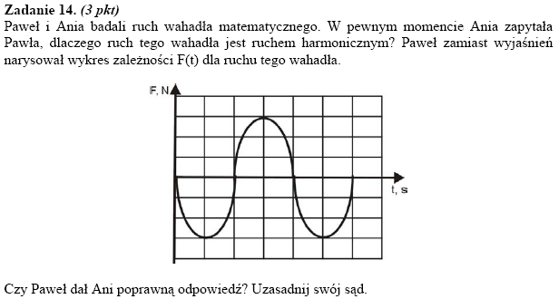
11.18
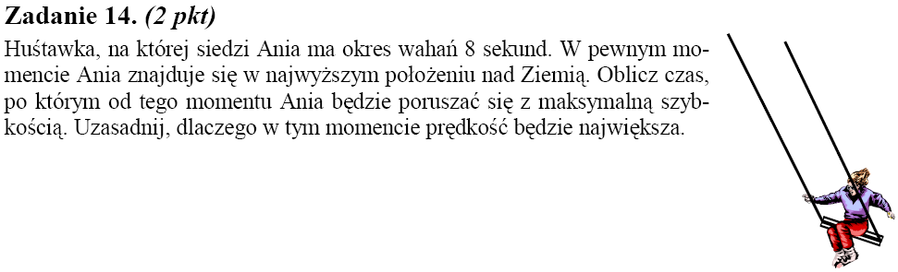
11.19

11.20
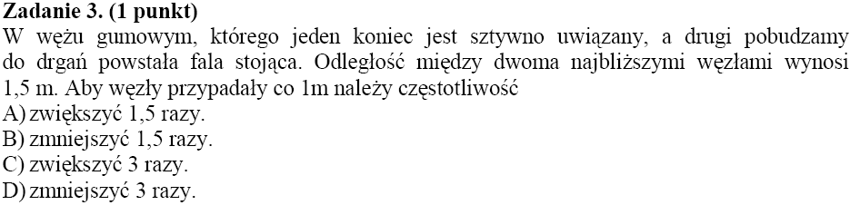
11.21
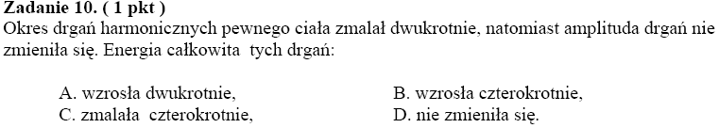
11.22
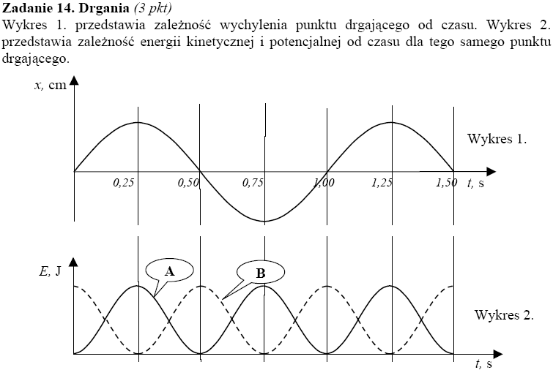
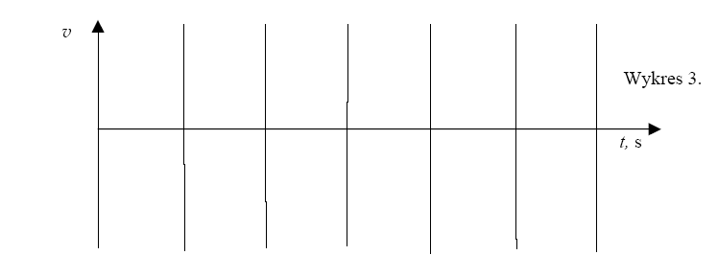
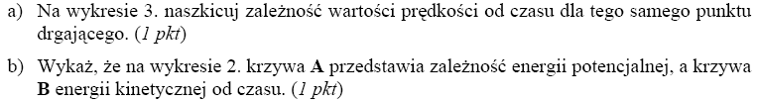
11.23
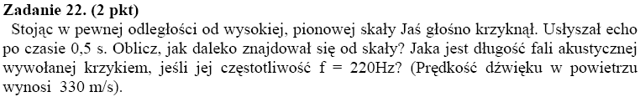
11.24
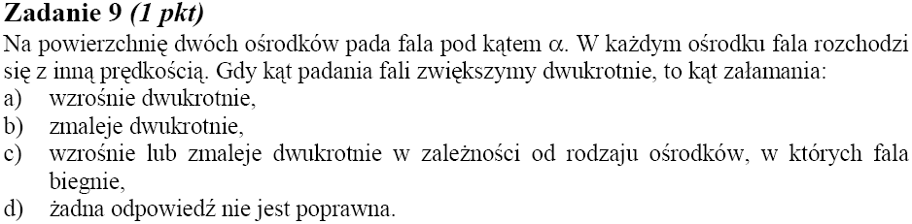
11.25
Marysia pisała klasówkę sprawdzającą umiejętności z ruchu drgającego. Narysowała wykres, ale zapomniała oznaczyć jego osie

Przedstawiony na rysunku wykres ma sens fizyczny dla pary współrzędnych:
 | X | Y
A. | czas | całkowita energia ruchu drgającego
B. | wychylenie | przyspieszenie
C. | masa | współczynnik sprężystości
D. | wychylenie | energia sprężystości ruchu drgającego

11.26
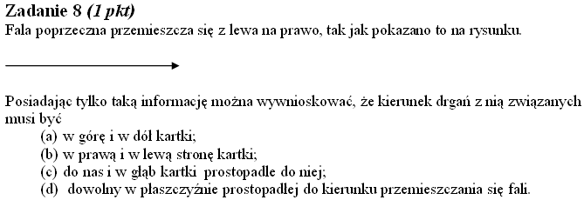
11.27
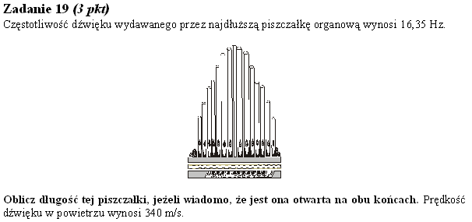
11.28
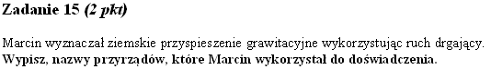
11.29
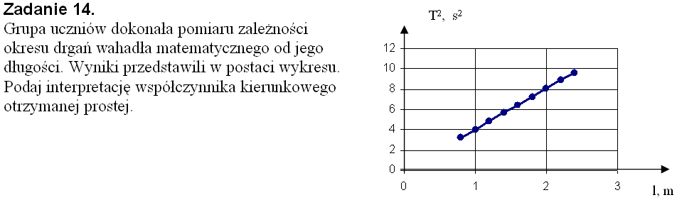
11.30
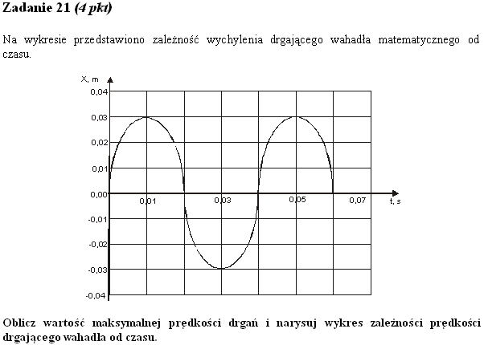
11.31
11.32

Ruch drgający i fale mechaniczne
– zadania z arkusza II

11.33
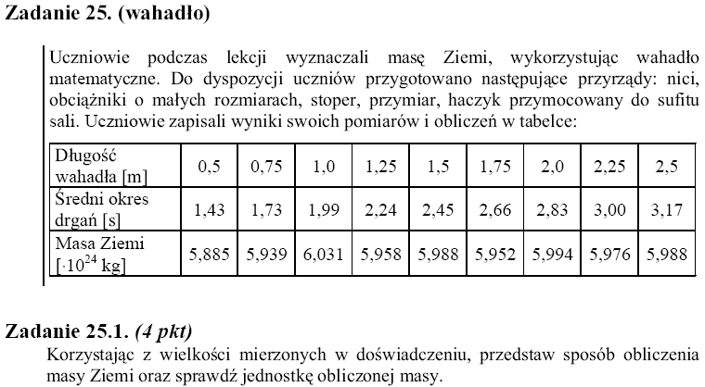
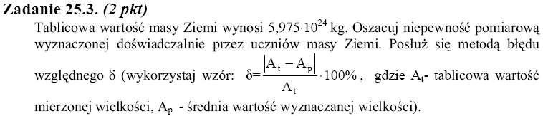
11.34
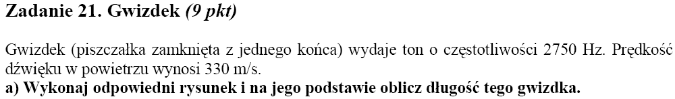
11.35
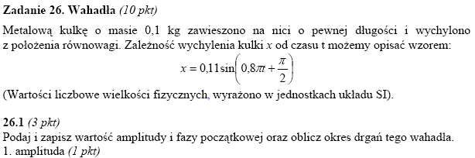
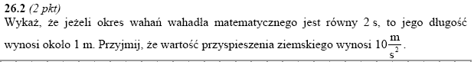
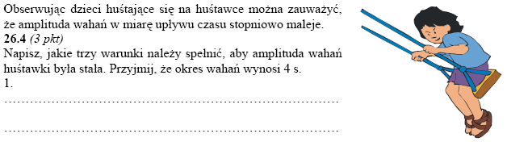
11.36
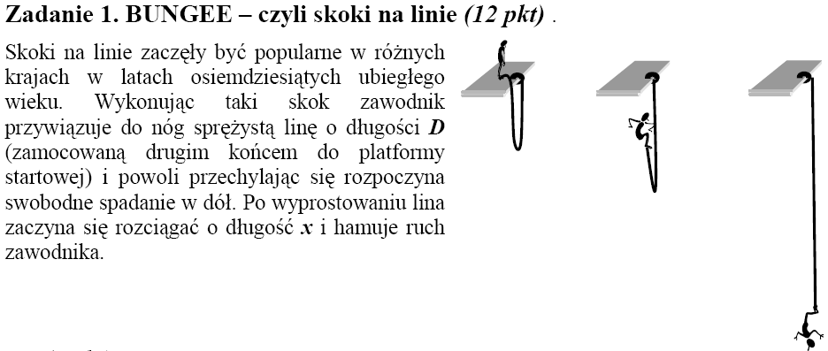
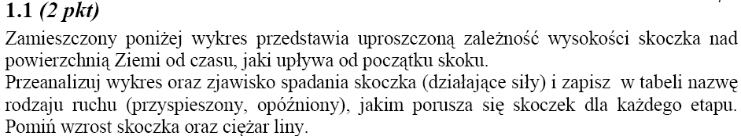
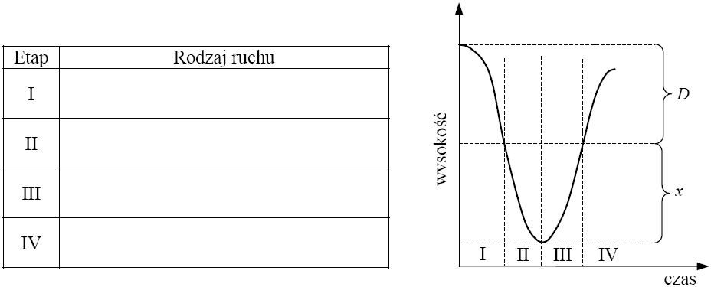
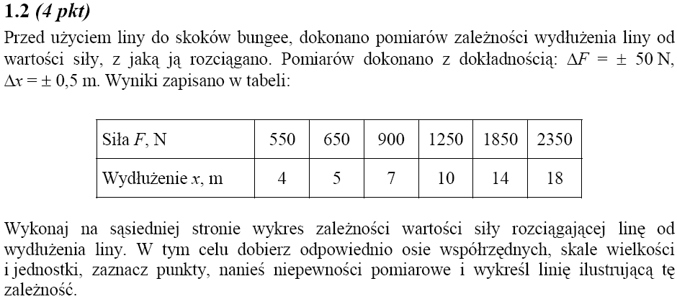
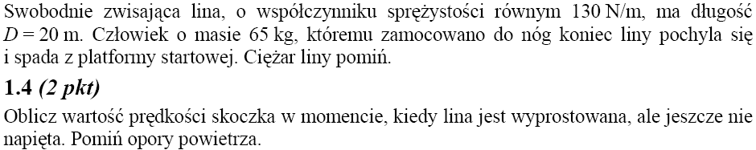
11.37

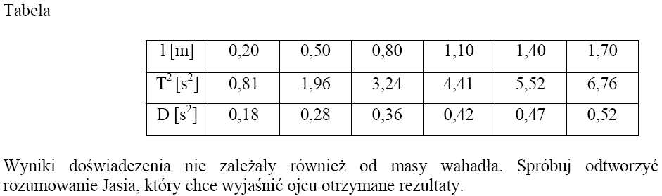
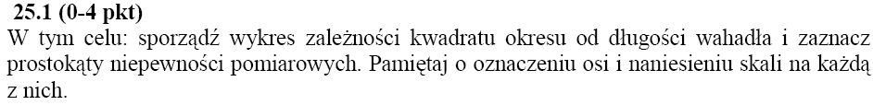
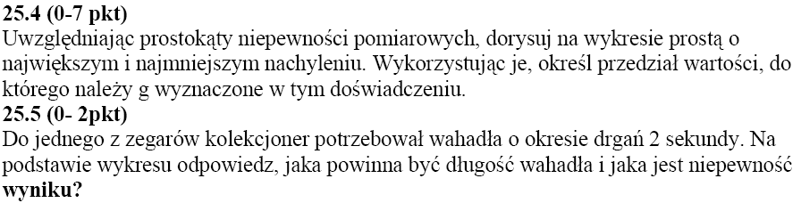

11.38
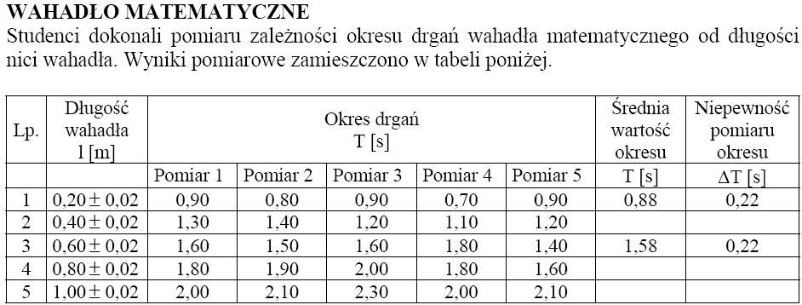
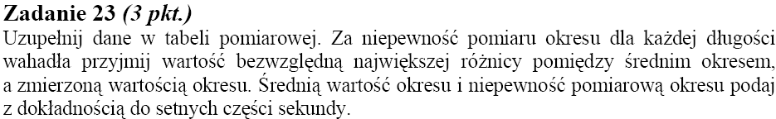

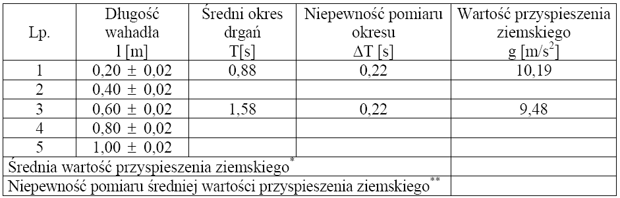
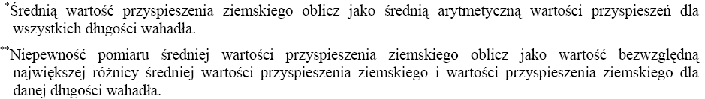
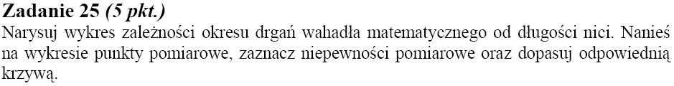
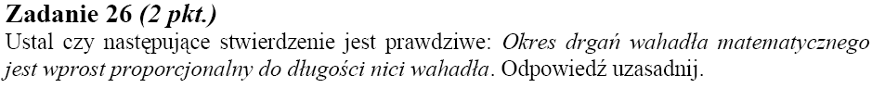
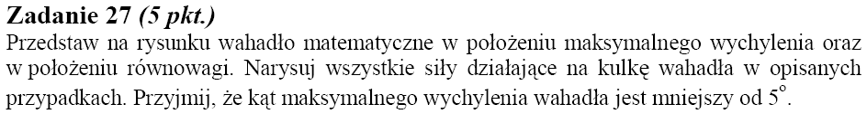
11.39
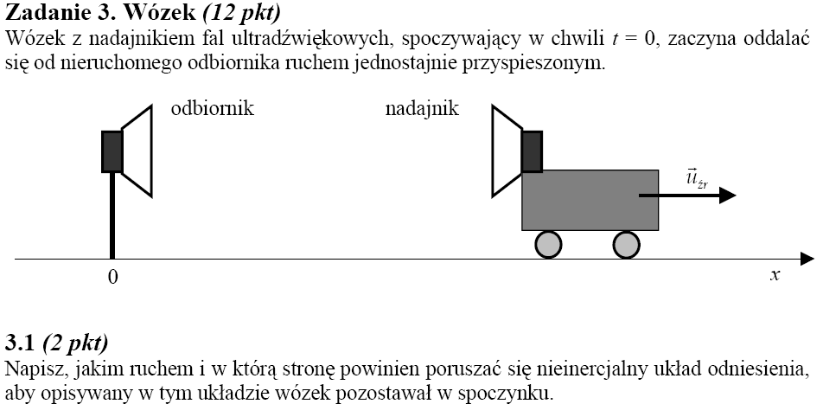
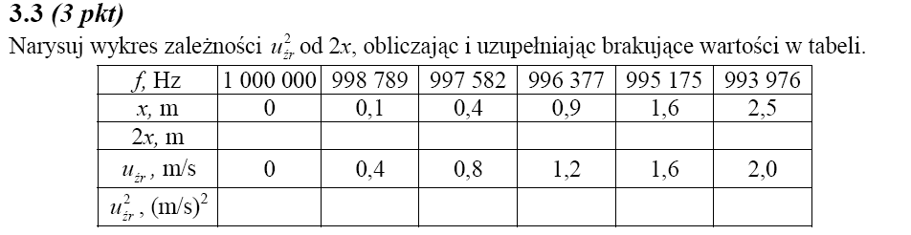

Ruch drgający i fale mechaniczne
– inne zadania

11.40
Punkt materialny wykonuje drgania harmoniczne o amplitudzie 10cm. W fazie drgań równej 0,7 rad szybkość punktu wynosi 0,3m/s. Oblicz okres drgań punktu.
11.41
Punkt materialny ma w pewnym momencie szybkość 0,3m/s. Częstotliwość jego drgań wynosi 0,5Hz,a największe wychylenie 0,2m. Oblicz wartość przyspieszenia tego punktu.
11.42
Po jakim czasie drgający punkt będzie miał wychylenie równe połowie amplitudy? Rozważ dwa przypadki:
a) czas liczony jest od momentu przejścia punktu przez położenie równowagi
b) czas liczony jest od momentu, gdy x=A
11.43
Niewielkie ciało o masie 10g drga harmonicznie z okresem 10⁻²s. Największe wychylenie w tym ruchu wynosi 10cm. Oblicz:
a) największą wartość siły działającej na to ciało,
b) wielkość energii kinetycznej ciała,
wielkość energii potencjalnej ciała.
c) wielkość energii potencjalnej ciała.
11.44
Wykonaj wykresy wskazujące, jak zmieniają się w czasie drgań harmonicznych energie ciała: kinetyczna, potencjalna i całkowita. Ruch rozpoczyna się w momencie, gdy ciało znajduje się w położeniu równowagi.
11.45
Oblicz wychylenie punktu materialnego, przy którym jego energia potencjalna jest równa energii kinetycznej.
11.46
Na dwóch sprężynkach o współczynnikach sprężystości k1 i k2 wisi ciężarek o masie m. Ciężarek wytracono z położenia równowagi tak, że drga on w kierunku pionowym. Wyznacz okres drgań ciężarka w wypadkach, gdy sprężynki są połączone:
a) szeregowo b) równolegle
11.47
Oblicz długość sekundowego wahadła matematycznego.
11.48
Przed startem rakiety ze statkiem kosmicznym kosmonauta zawiesił w swojej kabinie wahadło sekundowe. Podczas pionowego startu rakiety kosmonauta zauważył, że wahadło wykonuje 2 wahnięcia w ciągu 1s. Jakiemu przeciążeniu podlegał kosmonauta?
11.49
Wahadło matematyczne o długości l zawieszono na Marsie. Przyspieszenie grawitacyjne na Marsie stanowi 40% przyspieszenia grawitacyjnego na Ziemi. Jaki będzie okres drgań wahadła na Marsie?
11.50
Oblicz okres drgań wahadła sekundowego na powierzchni Księżyca. Masa Księżyca jest równa 1/81 masy Ziemi, a jego promień stanowi 27% promienia Ziemi.
11.51
W kabinie, która porusza się z przyspieszeniem a, zaczepiono wahadło. Wyznacz okres wahań tego wahadła w przypadku, gdy:
a) kabina wznosi się pionowo z przyspieszeniem a
b) kabina pionowo opada z przyspieszeniem a<g
c) kabina pionowo opada z przyspieszeniem a>g
11.52
Jak zachowa się wahadło zaczepione w kabinie statku kosmicznego krążącego wokół Ziemi?
11.53
Chłopiec stojąc w pewnej odległości od ściany lasu, krzyknął głośno. Po upływie 2 sekund echo powtórzyło krzyk chłopca. W jakiej odległości od chłopca znajdował się brzeg lasu ? Prędkość dźwięku – 330 m/s.
11.54
Uderzono w jeden z końców otwartej rury żelaznej. Na drugim końcu rury odebrano dwa sygnały akustyczne w odstępie czasu równym 1s. Oblicz długość rury. Szybkość dźwięku w powietrzu w powietrzu wynosiła 340m/s, a w rurze 5300m/s.
11.55
Dźwięk o częstotliwości 600Hz przechodzi w czasie 0,744s z punktu leżącego 200m pod powierzchnią wody do punktu będącego w powietrzu 200m nad powierzchnią wody. Oba punkty leżą na linii pionowej. Szybkość rozchodzenia się dźwięku w powietrzu wynosi 330m/s. Oblicz długość fali dźwiękowej w powietrzu i w wodzie.

11.56
Fala akustyczna rozchodzi się w stali z prędkością 5km/s. Najbliższe punkty w stali, które mają różnicę faz 90⁰, odległe są od siebie o 1m. Oblicz częstotliwość dźwięku.
11.57
Struna o długości l napięta siłą F została pobudzona do drgań. Znana jest masa struny. Z jaką częstotliwością drga struna? Szybkość fali w strunie v=(F*l/m)^{1/2}
11.58
Piszczałka jednostronnie otwarta ma od wewnątrz długość 19,3cm. Oblicz podstawową częstotliwość rezonansową dźwięku. Szybkość dźwięku wynosi 340m/s.
11.59
Samochód jadący z szybkością 72km/h zbliża się do stojącego człowieka. Kierowca daje klaksonem sygnał o częstotliwości 500Hz. Po wyminięciu człowieka również daje ten sam sygnał. Jaka jest częstotliwość dźwięku sygnału słyszanego przez stojącego człowieka? Szybkość dźwięku w powietrzu wynosi 340m/s.
11.60
Gwizdek o częstotliwości drgań 600Hz porusza się po okręgu o promieniu 1m z szybkością kątową 15rad/s. Ile wynosi najwyższa i najniższa częstotliwość dźwięku odbieranego przez nieruchomego obserwatora znajdującego się w dużej odległości (w porównaniu z promieniem okręgu) od środka okręgu?
11.61
Maszynista pociągu ekspresowego, jadącego z szybkością 180km/h, zbliżając się do przejazdu kolejowego, włączył syrenę, wysyłając dźwięk o częstotliwości 18000Hz. Czy syrena spełni ostrzegawczą rolę?
11.62
Źródło dźwięku o mocy 10⁻⁶W wysyła fale równomiernie we wszystkich kierunkach. Jak wielką energię fal wysłało to źródło w czasie 1 godziny? Jak wielka energia dotarła w ciągu 1 godziny do okna mieszkania odległego o 50m? Powierzchnia okna wynosi 1m² (pomijamy straty energii).
11.63
Źródło o mocy akustycznej 31,4*10⁻⁷ W wysyła dźwięki o częstotliwości 1000Hz. W jakiej odległości od źródła człowiek przestaje słyszeć te dźwięki?
11.64
W odległości 4m od źródła dźwięku natężenie dźwięku wynosi 3*10⁻⁴W/m². Oblicz poziom natężenia w tym miejscu i porównaj go z poziomem natężenia w odległości 12m od źródła. Porównaj też natężenia dźwięku w tych miejscach.

